
PIMB-Q170C(R121)

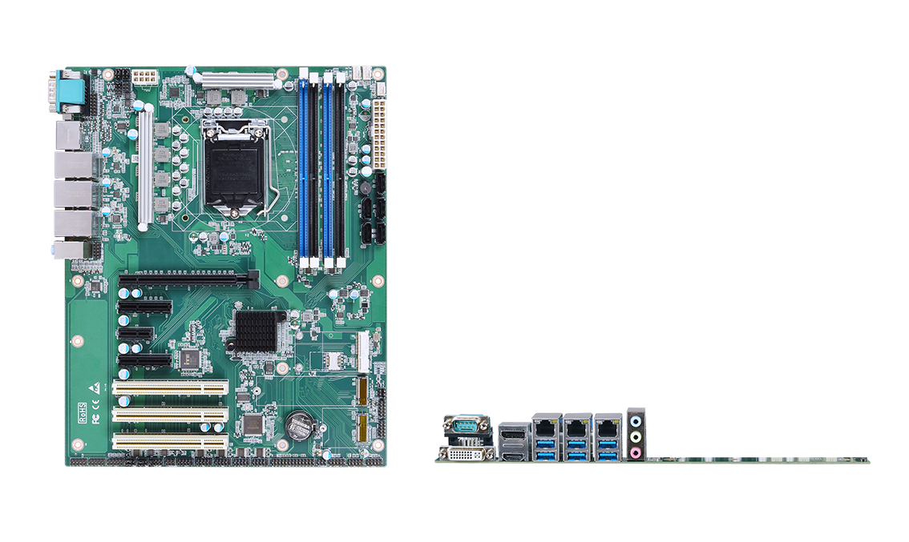
产品特点
- Intel LGA1151 6代/7代/8代/9代系列处理器,TDP 95W
- 4*DDR4 UDIMM,共最大128GB
- 1*HDMI,1*DP,1*DVI-I
- M-Key 2280,E-Key WIFI/BT,MiniPCIe
- 3*LAN;ATX电源;尺寸:325x244 mm

产品规格
处理器系统 | Intel LGA1151 6代/7代/8代/9代系列处理器,TDP 95W；Q170
处理器系统 | EFI BIOS
内存 | 4*DDR4 UDIMM, 共最大128GB
存储 | 1*M.2 M-Key 2280(NVMe PCIe3.0_2X)
存储 | 5*SATA3.0（RAID 0/1/5/10）
显示 | 1*HDMI,4K
显示 | 1*DP,4K
显示 | 1*DVI-I;1*JVGA插针（任意三显，同步或异步显示）
板边I/O接口 | 3*LAN（LAN1/LAN2为RTL8111H，LAN3为Intel I219V）,6*USB3.0,1*DB9 COM
板边I/O接口 | 1*HDMI,1*DP,1*DVI
板边I/O接口 | 1*Mic in,1*Line in,1*Line out
扩展接口/功能 | TPM2.0可选，默认没有
扩展接口/功能 | 1*M.2 E-Key(PCIe3.0/2.0协议, 支持WIFI/BT模块)
扩展接口/功能 | 1*MiniPCIe(PCIe+USB2.0协议)
扩展接口/功能 | 1*PCIe X16(PCIe3.0 16x)
扩展接口/功能 | 1*PCIe X4(PCIe3.0 4x)；1*PCIe X4(PCIe3.0 2x)
扩展接口/功能 | 1*PCIe X1(PCIe3.0 1x)
扩展接口/功能 | 3*PCI
扩展接口/功能 | 3组USB2.0插针；JCOM2/3/4/5/6插针；1*PS2；1*LPT；8bit GPIO;
扩展接口/功能 | 1*4Pin PWM CPU风扇,2*4Pin系统风扇
电源 | ATX 24+8Pin,300W及以上
工作环境 | 工作温度: -20℃ ~ +60℃；工作湿度: 5% ~ 90%
工作环境 | 存储温度: -40℃ ~ +85℃；存储湿度: 5% ~ 90%
操作系统支持 | Windows10，Windows11，Linux
尺寸 | 244x305 mm
重量 | 约800g(不含CPU散热器)
PIMB-Q170C(R121)
产品尺寸 单位：mm

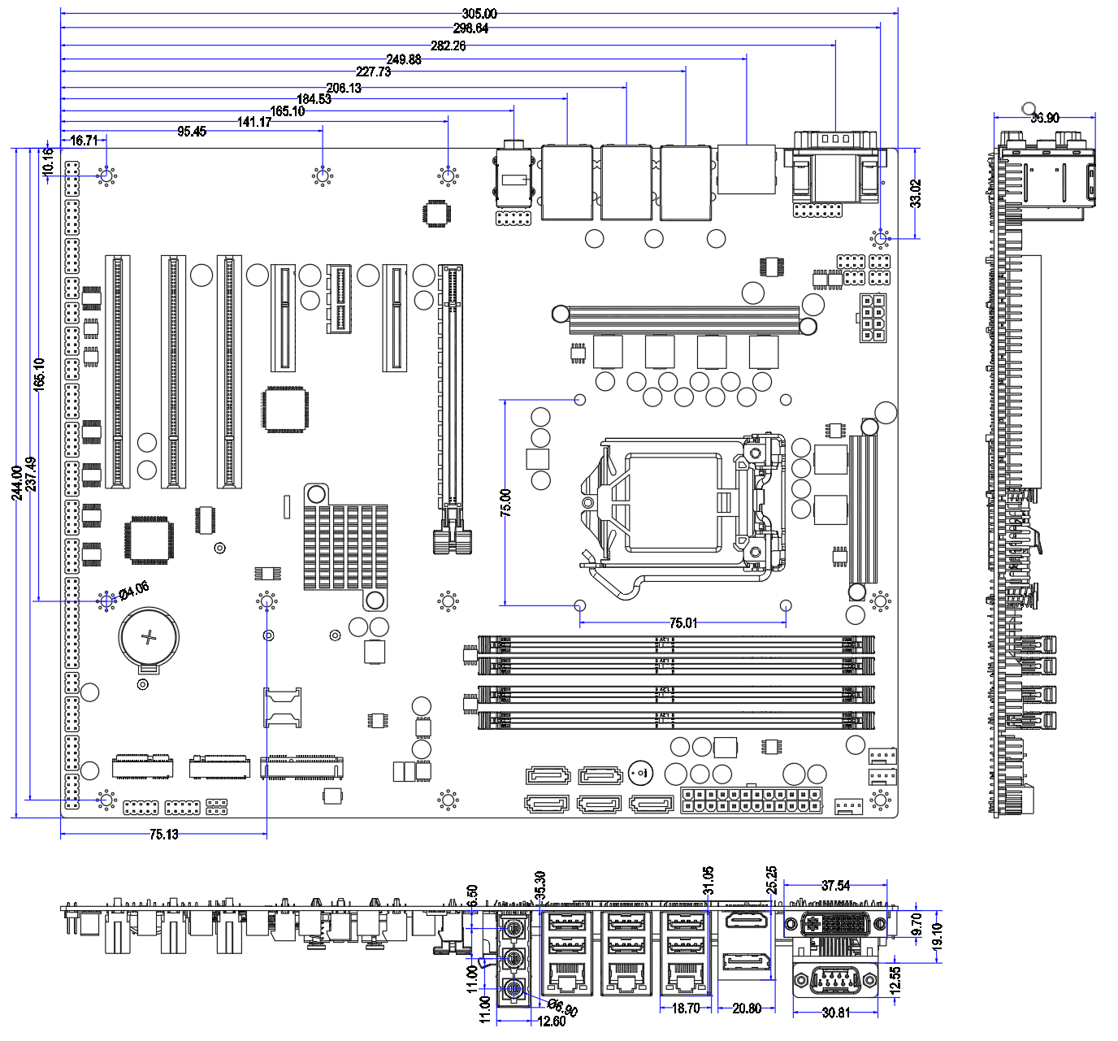

订购信息
型号 | 可选项目 | 可选项描述
PIMB-Q170C | 外置TPM2.0 | 外置TPM2.0可选

